Ŝ(r) = 0.525375
H₀: Ŝ(r) = 0
H_{A}: Ŝ(r) ≠ 0
t-statistic = Ŝ(r) /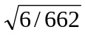= 5.52

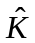(r) = 2.449481
H₀: E.(r) = 0
H_{A}: E.(r) ≠ 0
t-statistic = (r) /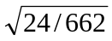= 12.86

